上府办发〔2023〕32号

上犹县人民政府办公室
关于印发《上犹县民宿集聚区高质量发展
扶持奖励办法（试行）》的通知

各乡（镇）人民政府，县政府有关部门，县属、驻县有关单位：
《上犹县民宿集聚区高质量发展扶持奖励办法（试行）》已经县政府研究同意，现印发给你们，请结合实际认真抓好贯彻落实。

2023年7月22日
上犹县民宿集聚区高质量发展扶持奖励办法
（试行）

第一章 总 则
第一条 为贯彻落实《江西省人民政府办公厅关于促进民宿健康发展的意见》（赣府厅发〔2020〕25号）文件精神，引导民宿产业集聚发展，有力提升民宿产业综合竞争力，打造出一批特色鲜明、业态多元、服务一流、规模发展的民宿集聚区，特制定本办法。
第二条 适用范围
符合《上犹县全域旅游发展总体规划》，且满足以下条件：
（1）位于阳明湖区域、南湖区域、梅水园村村区域、双溪草山区域、平富燕子岩区域、五指峰区域等重点旅游集聚区，或在县级乡村振兴综合示范点范围内规划建设的（见附件1）。
（2）在我县进行工商注册、依法纳税、合法经营、具有独立法人资格的公司。
（3）经县推进文旅产业高质量发展工作领导小组认定。
第二章 加快民宿集聚区品质提档升级
第三条 对在民宿集聚区新建民宿或提升改造的民宿项目，客房间数达20间以上，内部装修实际投入总额达200-500万元（含500万元）、500万元以上的，按民宿内部装修实际投入总额的30%、40%给予一次性奖补。单个民宿项目的装修奖补金额不超过500万元。（仅限审计民宿内部装修实际投入部分，实际投资额以第三方审计<评估>机构出具的验资<评估>报告为准）。
第三章 加大民宿集聚区“引客留客”奖励
第四条 月度销售奖励。对月度接待过夜住宿旅客累计达100人及以上的（接待旅客人数以公安旅客住宿登记系统为准）民宿，按10元/人次给予奖励，当月累计奖励不超过3000元。
第五条 年度销售奖励。对入驻“去哪儿”“携程”“飞猪”“美团”等1个以上第三方平台，且经营满一年且好评度达4.7分以上的民宿，给予一次性1万元奖励；首次年网络销售额合计30万元（含）以上、50万元（含）以上、80万元（含）以上的，分别给予一次性2万元、5万元、8万元奖励。
第四章 加大民宿集聚区配套政策支持
第六条 支持银行开展“民宿贷”，对正常开业一年以上的民宿，协调银行为符合条件的民宿办理业务，最高申请贷款1000万元。
第七条 将民宿集聚区内新开业运营的民宿纳入上犹文旅宣传营销体系，通过整合宣传资源进一步提高民宿知名度。
第八条 鼓励民宿入规。按照《上犹县2023年入规入库工作方案》，对当年度营收达200万以上的限额以上民宿，按月度入规、年度入规分别给予6万元、5万元奖励。
第九条 在民宿集聚区内新开业的餐饮、购物等关联业态，关联业态内部装修实际投入额达50-100万（含100万元）、100万元以上且实现对外正常营业，按照业态内部装修实际投入额的20%、30%给予一次性奖补。单个关联业态项目的装修奖补金额不超过300万元。（内部装修额以第三方审计<评估>机构出具的验资<评估>报告为准）。
第五章 申报程序
第十条 在项目开工前，由企业负责填写《上犹县民宿集聚区项目扶持奖励申请表》（详见附件2），交由所在乡（镇）进行初审，再报县推进文旅产业高质量发展工作领导小组办公室组织相关单位进行联勘联审同意后，方可开工建设。建成运营后，由县推进文旅产业高质量发展工作领导小组办公室组织相关单位进行联审验收，通过县级惠企政策专项资金拨付给申报企业。
第六章 附 则
第十一条 本办法中相关政策与之前印发的《上犹县招商引资投资优惠政策》（上府办发〔2022〕36号）、《上犹县有效应对疫情助企纾困稳增长若干政策措施》（上府办〔2022〕9号）等涉及旅游奖励不一致的，以本办法为准。
第十二条 除“月度销售奖励”政策以外，同一地点、同一项目只能申报一次民宿扶持奖励政策。
第十三条 对违法违规用地、弄虚作假、发生安全责任事故等情况的，不予奖励。
第十四条 本办法自2023年8月15日起执行，试行2年。

附件：1.上犹县民宿集聚区（试点）区域
2.上犹县民宿集聚区项目扶持奖励申请表

附件1
上犹县民宿集聚区（试点）区域
1.重点旅游集聚区：东山镇上埠村、清湖村，陡水镇月仔村、红星村，梅水乡园村村、新建村、窑下村，双溪乡高洞村、卢阳村，平富乡向前村，水岩乡龙门村，五指峰乡黄沙坑村、双宵村、鹅形村、象形村。
2.2023年县级乡村振兴综合示范点：营前镇上湾村（下湾村）、社溪镇江头村、安和乡富湾村、梅水乡园村村、油石乡笔架山。

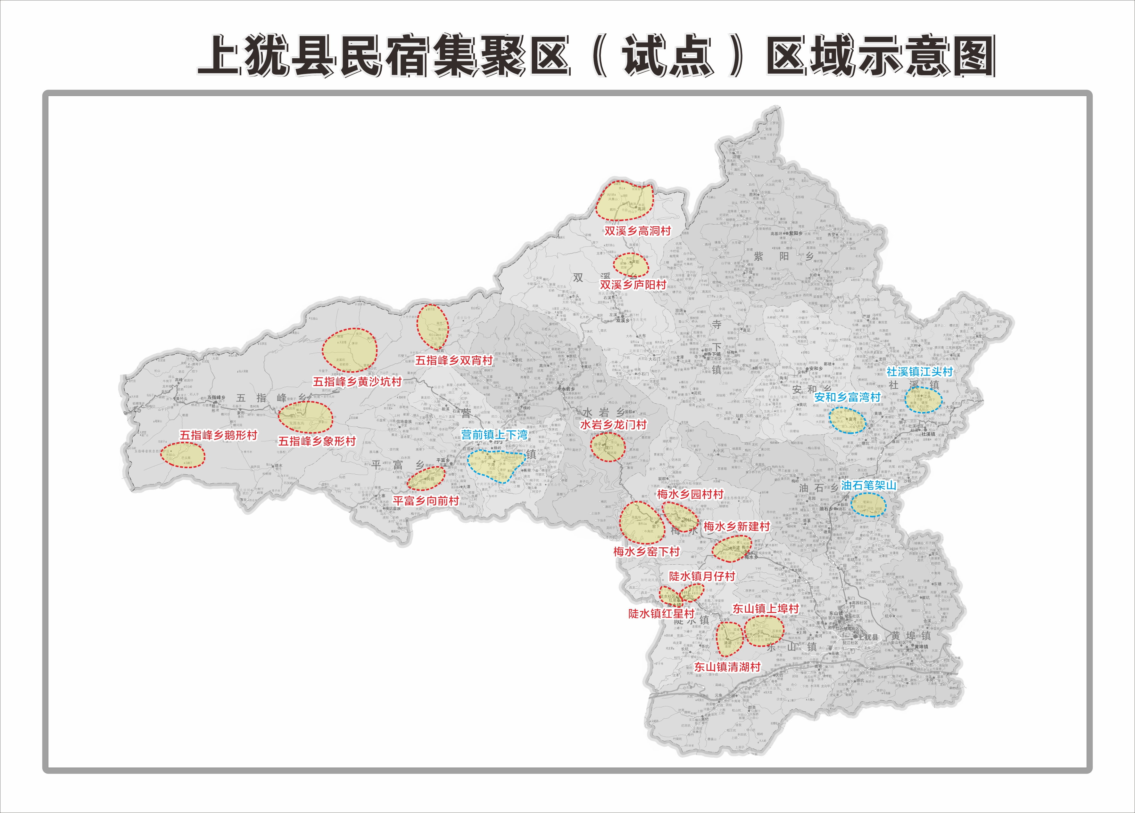

附件2
上犹县民宿集聚区项目扶持奖励申请表

申请单位（盖章） 时间： 年 月 日
基本情况 | 企业名称
基本情况 | 法人代表 |  |  | 联系电话
基本情况 | 详细地址 | 乡（镇） 村 组
基本情况 | 开户银行
基本情况 | 账号（户名）
基本情况 | 项目现状 | 目前属于 （砖混、砖木）建筑结构，共 层，占地面积约 平方米，建筑面积约 平方米。
基本情况 | 投资计划 | 总投资约 万元。其中，内部装修投资约 万元。
基本情况 | 建设计划 | 拟于 年 月 日开工建设，  拟于 年 月 日投入试运营。
基本情况 | 拟建内容
申请类别 |  | 申请金额
资料说明（佐证材料可另附） | 注：需提供项目建设前的外部图片（不低于2张），每层内部图片（每层不低于4张），标注图片表达的具体信息。有规划设计图的，提供规划效果图。
申请承诺 | 承诺：申报材料中所涉及的文件、证明及有关附件是真实有效的，复印件与原件一致，对因申报材料虚假所引发的一切后果承担全部法律责任。  签字：  年 月 日
所在乡（镇）意见 | （盖章）  年 月 日
联勘联审意见 | （盖章）  年 月 日 |  | 审核验收意见 |  | （盖章）  年 月 日
县分管领导意见 | （签字）：  年 月 日

上犹县人民政府办公室 2023年7月22日印发

